**GIẢI ĐỀ PHẾT MỎNG CTC**

|  |
| --- |
| OSCE – NGÀY 04/01/2017 - Y12 đợt 3 |
|  |

1/ Kết quả TB học là HSIL :

* Soi CTC và đánh giá kênh CTC
* Hoặc : LEEP ngay ( trừ PN có thai , PN trẻ 21 - 24 tuổi)

2/ Kết quả mô học và kết quả TB học bất đồng.

Kèm theo : PN 42 tuổi.

=> không chọn pp theo dõi, chọn cắt mô hoặc hủy mô.

|  |
| --- |
| **OSCE ĐỢT 4 -2016 – Y11 - phần TƯ VẤN** |
| Một phụ nữ 21t, đến nhờ tư vấn chích ngừa HPV  Hướng checklist : hầu như hỏi hết những gì liên quan vacxin  - chỉ định (độ tuổi)  - hiệu quả thế nào? ( có phải chích là sẽ không bao giờ bị K CTC? Phòng được type nào? Hiệu quả %?, ....)  - Loại vacxin: nhị giá? Tứ giá? Tứ giá khác gì nhị giá?  - Tác dụng phụ? Có tai biến nào nguy hiểm tính mạng không ? Xử lí ra sao. |

* Chỉ định độ tuổi :
* bé gái và bé trai : 11 - 12 tuổi ( có thể sớm hơn từ 9 tuổi )
* nữ trẻ : dưới 26 tuổi
* nam trẻ : dưới 21 tuổi ( có QHTD đồng giới : < 26 tuổi )
* Hiệu quả:
* Phòng ngừa :
* nhị giá : type HPV 16,18
* tứ giá : type HPV 16,18, 6, 11
* cửu giá : type HPV 16,18, 6,11 , 31, 33 , 45, 52, 58

type HPV 6, 11 : mụn cóc sinh dục, sùi mào gà.

* Phòng ngừa K CTC được 90% , nếu tiêm ngừa HPV sau khi đã QHTD hiệu quả có thể giảm.
* Loại vaccin :
* nhị giá : cervarix
* > 15 tuổi : tiêm theo lịch là 0 - 2 - 6
* hiệu giá kháng thể đối với 2 type 16,18 : cao
* tứ giá : gardasil
* > 15 tuổi : tiêm theo lịch là 0 - 1 - 6
* hiệu quả bảo vệ rộng

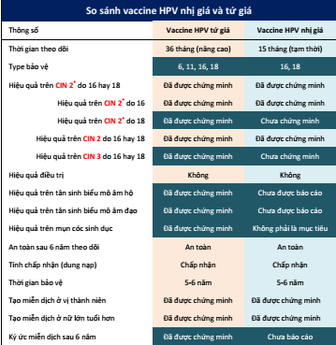

* Tác dụng phụ : đau đầu , đau sưng chỗ tiêm , sốt , mệt mỏi, buồn nôn , nôn , chóng mặt , đau cơ đau khớp ,dị ứng thuốc, ngất do phản ứng dây X
* Không nên tiêm khi có bất kì dị ứng đe dọa tính mạng với bất kì loại vaccin HPV , liều trước, dị ứng với bột mì , bột nở.
* Không khuyến cáo cho PN có thai , không nên tiêm khi có một tình trạng không khỏe ( viêm hô hấp trên không phải lí do để trì hoãn )

|  |
| --- |
| OSCE 6112, 03.11.2011 |
|  |

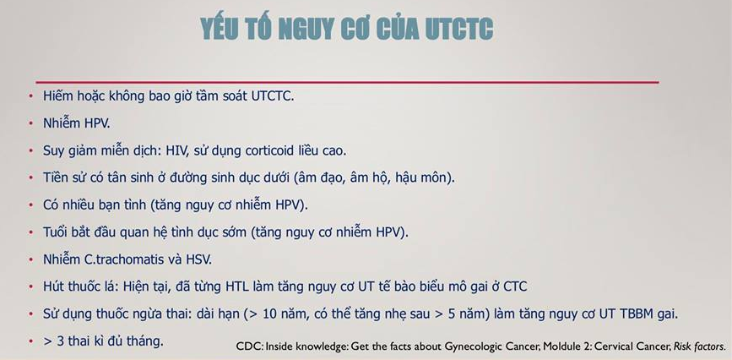

1/ YTNC K CTC ở bà D:

* Nhiễm Trichomonas : âm đạo viêm đỏ, dịch vàng xanh loãng, có bọt khi khám=> STD
* Sử dụng thuốc ngừa thai dài hạn 11 năm.

2/ Lý giải kết quả ASCUS ở bà D:

* do phản ứng với viêm âm đạo .
* khả năng ác tính thấp.

3/ 3 lời khuyên :

* Điều trị viêm âm đạo
* Làm test HPV - DNA
* Thay đổi pp tránh thai.

|  |
| --- |
|  |

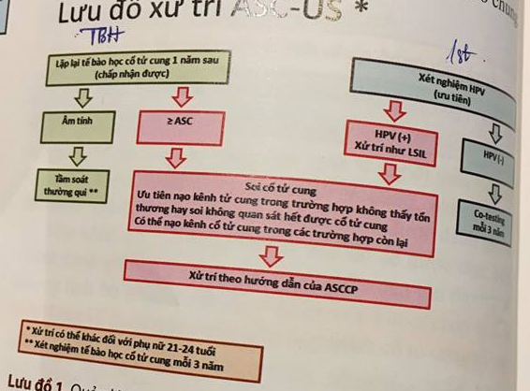

1/ khảo sát cần làm tiếp : test HPV DNA

2/ Kế hoạch theo dõi :

Nếu HPV (-) => co - testing mỗi 3 năm.

|  |
| --- |
| OSCE 6312, 29.03.2012 |
|  |

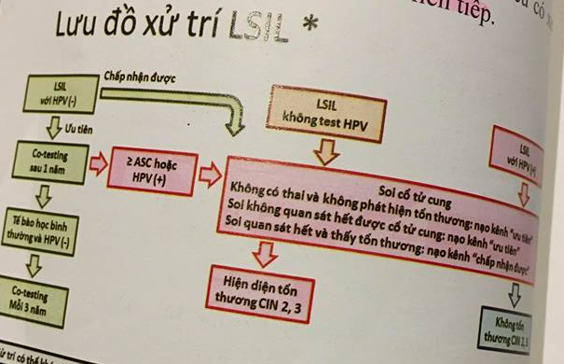

1/ nguyên nhân của LSIL : nhiễm HPV type cao ( có koilocyte )

2/ 2 khảo sát cần làm tiếp theo :

* Test HPV - DNA : tui thì nghĩ không cần ghi, nhưng các bạn lại nghĩ cần ghi ( ghi dư không bị trừ điểm )
* soi CTC
* nạo kênh tử cung.

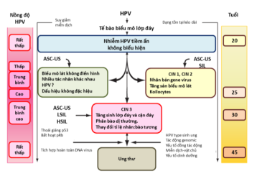

3/ nghĩ là tổn thương LSIL xuất hiện mới đây.

|  |
| --- |
|  |

Câu này chưa biết làm.

|  |
| --- |
|  |

1/ Lý giải kết quả PAP’s test : biến đổi do viêm.

2/ Hướng quản lý tiếp theo : test HPV DNA .